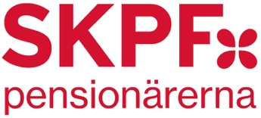 Årsmöte 2026
Nu har vi haft vårt årsmöte för 2026, det var 65 personer som deltog.
Mötet började med en parentation för medlemmar som lämnat oss under det gånga året och för vår styrelseledamot under många år Kerstin Ekström
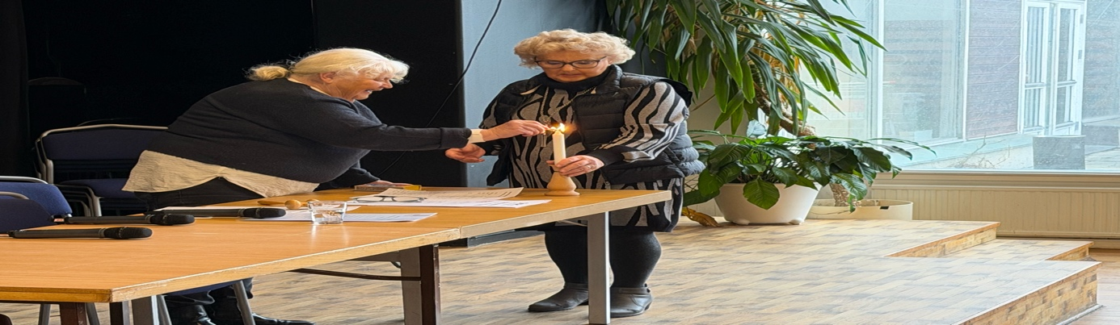

Därefter gällande dagordning med ekonomi och årsberättelse, styrelsen beviljades ansvarsfrihet för det gångna året.
Det förrättades val till styrelsen och suppleanter, val av kassör, val till revisor och suppleant.
Vi hälsar Lena Andersson välkommen som ny i vår styrelse. Vi tackar valberdningen för ett bra arbete.
Det var som vanligt kö till vårt lotteri som innehöll fina priser..Vi bjöds på en landgång, kaffe och kaka
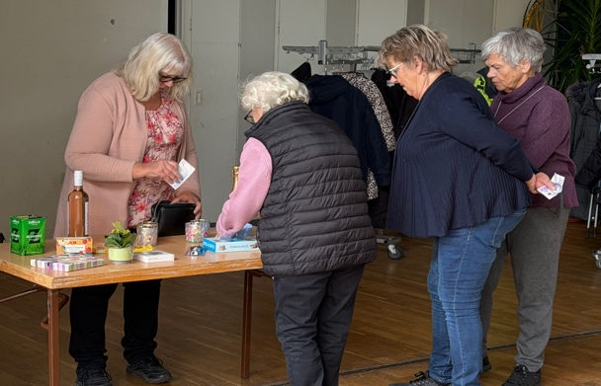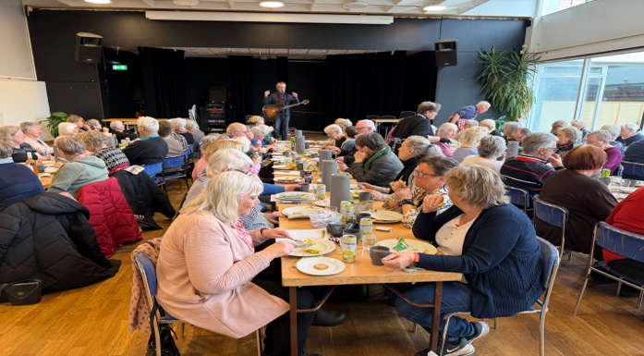

Som avslutning underhöll Trubadur Pontus Stenqvist oss med sång och sin härliga humor.
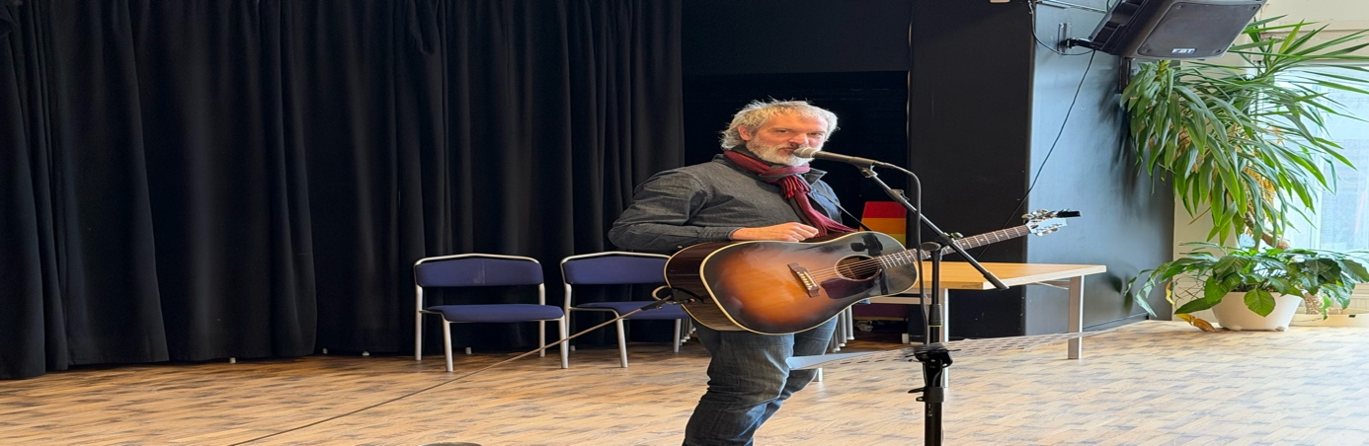
Tack till alla som bidrog till ett trevligt årsmöte

